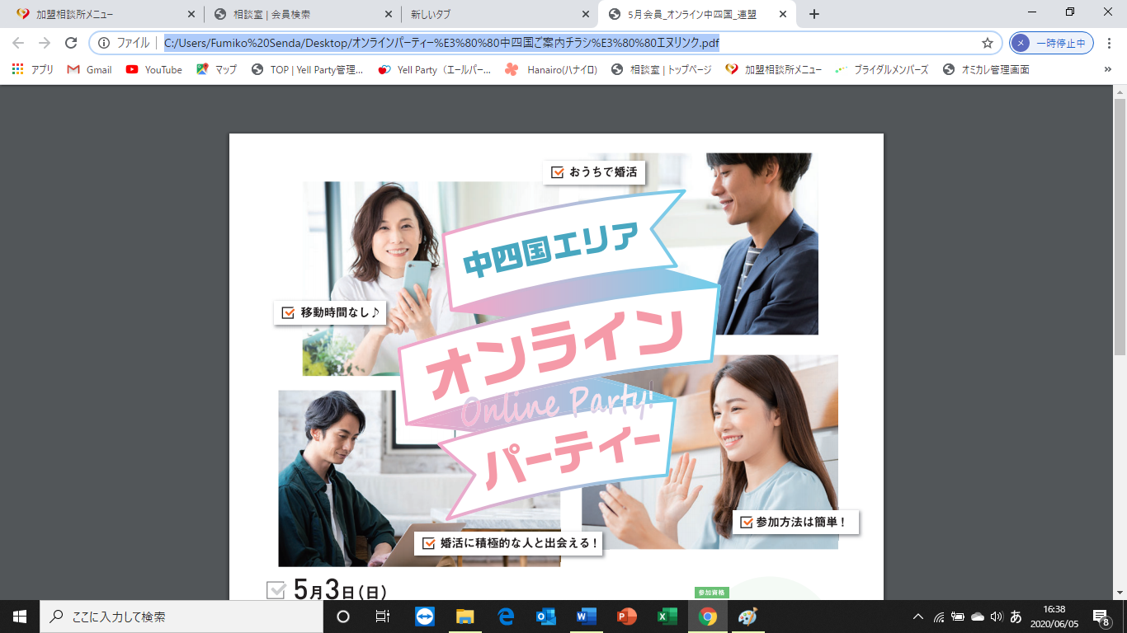
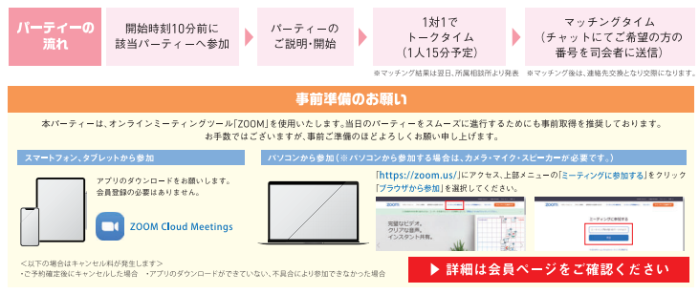
＊マッチング結果は翌日相談所よりお知らせします
スマートフォン、パソコン、タブレットなどを使用して「ZOOM」によるビデオ通話が可能な方
募集：男女各6名（最少開催人数3：3）
40歳までの真剣に結婚をお考えの方
入会予定の会員外の方・再婚の方もOK
日時：2020年6月21日（日）
13：00受付開始13：30スタート15：00解散

参加資格
参 加 費
服 装
清潔感のある服装
男性3000円
女性1000円
▷詳細はお気軽に相談所にお尋ねください
主 催 ： 一般社団法人かがわ結婚推進協会
お 申 込 ： K M A 加盟店 ブライダルオフィス・シャロームまで
TEL： 0875-25-3995
スマホで気軽に

